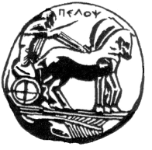
ΠΑΝΕΠΙΣΤΗΜΙΟ ΠΕΛΟΠΟΝΝΗΣΟΥ ΣΧΟΛΗ ΚΑΛΩΝ ΤΕΧΝΩΝ ΤΜΗΜΑ ΘΕΑΤΡΙΚΩΝ ΣΠΟΥΔΩΝ

POST ΔΕΛΤΙΟ ΤΥΠΟΥ
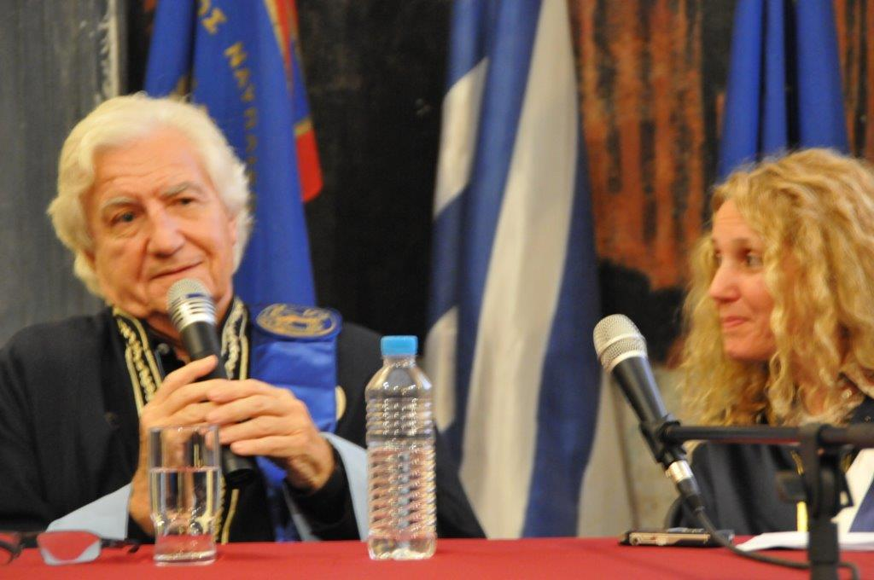
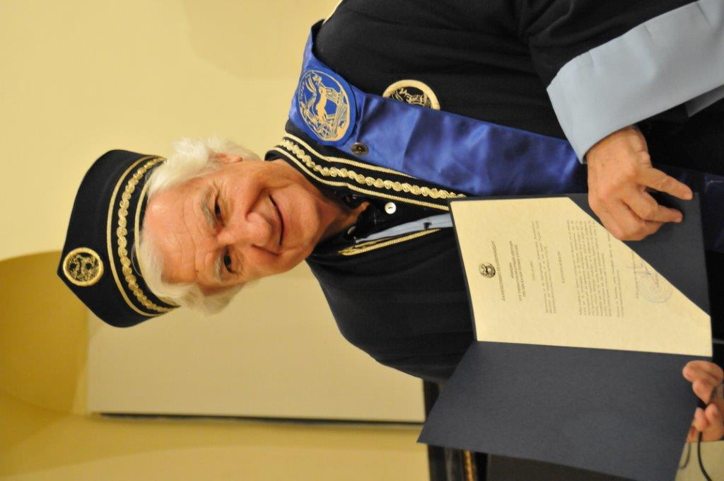
Το Τμήμα Θεατρικών Σπουδών του Πανεπιστημίου Πελοποννήσου αναγόρευσε σε επίτιμο διδάκτορα τον Γιάννη Κόκκο, σκηνοθέτη, σκηνογράφο και ενδυματολόγο με διεθνή αναγνώριση. Η τελετή πραγματοποιήθηκε στην Παλαιά Βουλή των Ελλήνων (Βουλευτικό) την Παρασκευή 31 Οκτωβρίου 2014, και ώρα 18.30 στο Ναύπλιο. Ο Γιάννης Κόκκος, έχει γεννηθεί και μεγαλώσει στην Ελλάδα, ζει μόνιμα στο Παρίσι από το 1963. Ως σκηνογράφος και ενδυματολόγος έχει συνεργαστεί με σημαντικούς σκηνοθέτες όπως ο Ζ. Λασάλ, ο Α. Σερμπάν και ο Μ. Κακογιάννης. Έχει σκηνογραφήσει και σκηνοθετήσει περισσότερα από εκατό θεατρικά έργα και όπερες, ανάμεσά τους και τα πρόσφατα Εκκένωση του Δ. Δημητριάδη στη Στέγη Γραμμάτων και Τεχνών, τον Ιπτάμενο Ολλανδό του Ρ. Βάγκερ και τον Οθέλλο του Τζ. Βέρντι που παρουσιάστηκε φέτος το καλοκαίρι στο Ηρώδειο με την Εθνική Λυρική Σκηνή.

Προσφωνήσεις απηύθυναν ο Αντικαταστάτης Πρύτανη του Πανεπιστημίου Πελοποννήσου, Καθηγητής κ. Γεώργιος Ανδρειωμένος, η Κοσμήτορας της Σχολής Καλών Τεχνών Καθηγήτρια κυρία Άλκηστις Κοντογιάννη, και έπαινο του τιμώμενου [πατήστε εδώ – πανηγυρικός λόγος κυρίας Κοτζαμάνη] η Επίκουρη Καθηγήτρια του Τμήματος κυρία Μαρίνα Κοτζαμάνη

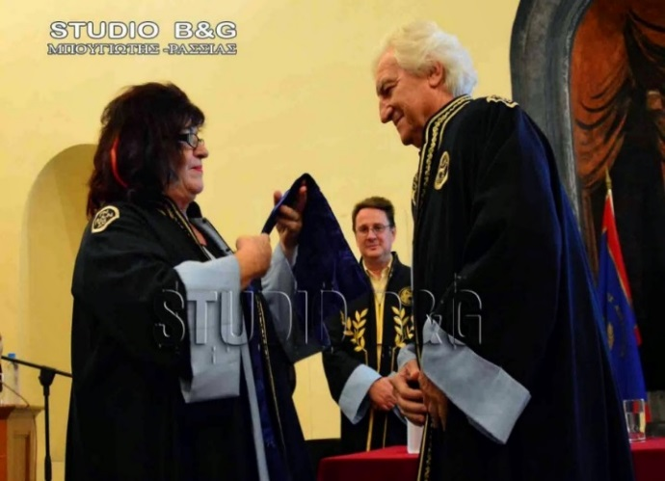
Το ψήφισμα και ο τίτλος επιδόθηκαν από την Κοσμήτορα της Σχολής Καλών Τεχνών του Πανεπιστημίου Πελοποννήσου, Καθηγήτρια Άλκηστις Κοντογιάννη.
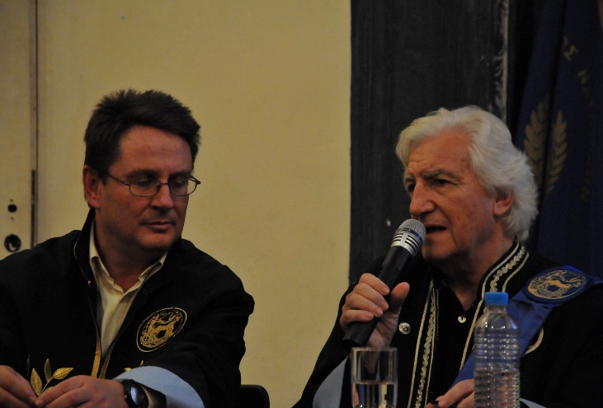
Η αναγόρευση του τιμωμένου με ανάγνωση των κειμένων του Ψηφίσματος του Τμήματος, της Αναγόρευσης, του Διδακτορικού Διπλώματος και η περιένδυση του τιμωμένου με την τήβεννο της Σχολής έγιναν από την Πρόεδρο του Τμήματος Θεατρικών Σπουδών της Σχολής Καλών Τεχνών, Καθηγήτρια κυρία Άλκηστις Κοντογιάννη.
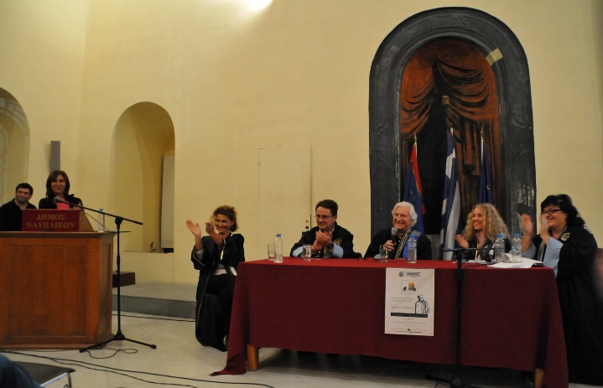
Σε κλίμα συγκίνησης πραγματοποιήθηκε η αντιφώνηση και η ομιλία του Επίτιμου Διδάκτορα κυρίου Γιάννη Κόκκου και προβλήθηκαν αποσπάσματα από τα έργα του.
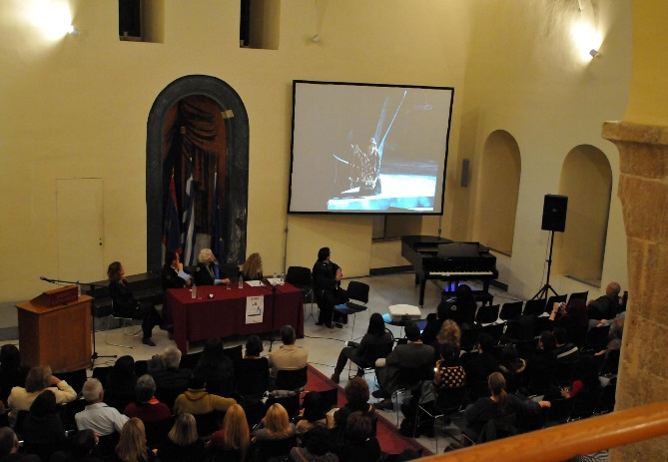
Για τη λήξη της τελετής οι φοιτήτριες του ΤΘΣ Βαλσαμία Αθανασιά ως σοπράνο και Almudena Lopez Cano ως σολίστ στο πιάνο ερμήνευσαν την άρια “Quel guardo” του Donizetti προς τιμήν του κου Κόκκου.

